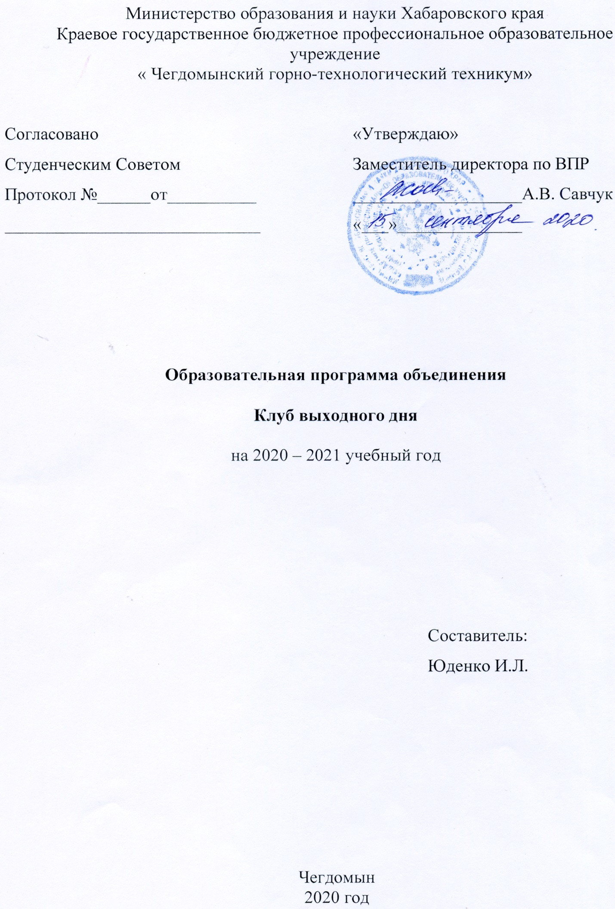

Пояснительная записка

Современное общество характеризуется ростом национального самосознания, стремлением понять, познать и развиваться в духе социально-активного, культурного, эстетически и экономически грамотного человека.
В современном образовании выделяются задачи, ориентированные на духовную жизнь общества: Родина, семья, достояния культуры, патриотизм, родная природа, история народа – то, что составляет фундамент становления личности.
История человечества показывает, что вопросы гражданского, патриотического воспитания находились в центре внимания любого государства и решались с учётом социальных потребностей, с использованием различных средств, методов, форм работы. Известно, что существует своеобразный закон развития человечества – посредством сохранения духовных и материальных ценностей, передачи накопленных знаний, умений от предшествующих поколений к последующим. Воспитанник, приобщаясь к духовным ценностям, в которых закреплен опыт поколений, общественное сознание эпохи, получает соответствующую социально-культурную информацию. Усваивая ее, он как бы проделывает в свернутом виде тот путь развития, которое преодолело человечество. В различных формах передается от прошлых поколений к ныне существующим и от них к тем, кому предстоит жить в будущем, ценнейший человеческий опыт в виде общения.
Воспитание патриотизма является важнейшим направлением образовательного процесса. Одной из составляющих этой работы является культурологический подход, обеспечивающий приобщение студентов к культуре, формирование эстетического вкуса.
Программа формирует «клуб» по интересам, что, несомненно, помогает студентам в процессе самопознания и самоопределения внутренних потребностей и возможностей, в самоутверждении в коллективе, так как в кругу сверстников, единомышленников, подростки лучше мобилизуют свои возможности, легче проявляют свою сущность.
Существенным моментом развития личности обучающегося выступает индивидуализация, понимаемая как деятельность педагога и самого учащегося по поддержке и развитию его индивидуальности.
Занятия в клубе помогает сформировать у воспитанников готовность к творческой деятельности, желание включаться в самые разные начинания, требующие поиска, выдумки, принятия нестандартных решений, нацеливают на участие в социально-значимой деятельности. Клуб как специфическое объединение дает возможность оптимизировать познавательно - творческую деятельность воспитанников, связывает ее определенной социально-психологической организацией, позволяет постепенно расширять, углублять, совершенствовать эту деятельность. За основу взят деятельностно-личностный подход, который помогает повысить самостоятельность обучающихся, а также создает предпосылки для подготовки их к осознанному выбору будущей профессии.
Цели:
- формирование коммуникативной компетенции, развитие у студентов готовности к общению, умения участвовать в диалоге;
- формирование познавательной активности;
- гармоничное развитие личности обучающегося, как будущего специалиста, через обучение, примером старших поколений, через вовлеченность в активную творческо-организационную деятельность;
- участие в подготовке и проведении мероприятий «Клуба выходного дня», связанных с формированием гражданских, личностных, нравственных качеств;
- воспитание патриотизма, любви к своей Отчизне.
В процессе достижения поставленных целей программа решает следующие задачи:
Обучающие:
- изучение основ социального и культурного общения;
- получение знаний и умений по подготовке и организации мероприятий, пресс-конференций, организации "круглых столов".
Развивающие:
- развитие умения обучающихся работать в команде, решать проблемы совместными усилиями для достижения общей цели;
- развитие творческих способностей и мышления;
- активизация личностной вовлеченности в деятельность Клуба.
Воспитательные:
- воспитание и развитие у обучающихся активной жизненной позиции, потребности и интереса к саморазвитию и самообразованию в профессиональной сфере через включение в различные виды социально-коллективного взаимодействия, организационную деятельность;
- воспитание чувства гражданственности и патриотизма, гордости за принадлежность к своей нации, гордости за свою Родину, готовности ее защищать;
- воспитание обучающихся на положительном примере жизни и деятельности известных личностей, понимания ценности и значимости каждой человеческой жизни;
- воспитание чувства личной ответственности за всё происходящее в окружающем мире, потребность быть деятельным соучастником в общественной, учебной, трудовой и досуговой сферах жизни;
Практико - деятельностные:
- развитие навыков самовыражения, общения, сотрудничества.
- формирование практических навыков по организации и участию в презентациях, встречах, пресс-конференциях, тематических мероприятиях.
Мотивационные:
- формирование полноценной, всесторонне развитой личности;
- формирование интереса к саморазвитию, активной жизненной позиции.
Социально-педагогические:
- формирование у воспитанников интереса к общественной деятельности, социальной активности.
- создание условий для самоутверждения, самореализации и всестороннего развития личности обучающихся как будущих специалистов горного дела.
В работе клуба выделяются три основных направления, которые взаимосвязаны между собой и ориентированы на деятельностный подход к развитию воспитанников.
1. «Клуб выходного дня» - это клуб интересных встреч. Подготовка и организация встреч с интересными людьми. Предполагает активное участие и взаимодействие воспитанников между собой, с педагогом и гостем.
2.Теоретический блок охватывает основные понятия этики и морали, этического поведения и культуры личности.
3. «Клуб выходного дня» - цикл тематических мероприятий, организуемых самими студентами (при помощи педагога). Данный раздел включает также заседания Совета общежития.
После освоения программы, обучающиеся должны уметь использовать приобретенные знания, умения и навыки:
- организационной деятельности, научиться использовать их в практической деятельности и повседневной жизни;
- формулирования и защиты собственной точки зрения с использованием моральных и этических норм;
- применять полученные знания для социальной адаптации и профессионального выбора, будущей сферы деятельности после окончания техникума;
- сохранения патриотического, духовного и культурного наследия, передача собственных знаний и умений последующим поколениям учащихся.
Для решения поставленных перед программой задач применяются следующие методы обучения:
- Наглядно-иллюстративный;
- Словесный;
- Практический;
- Коллективный;
- Индивидуально-групповой.
Программа рассчитана на студентов 1- 4 курсов.

Планируемые результаты освоения программы.
Личностные результаты:
- умение организовывать собственную деятельность;
- освоение социальных норм, формирование уважительного, толерантного отношения к людям, понимание ценности человеческой жизни;
- формирование патриотизма, любви и уважения к Отечеству;
- развитие интереса к самообразованию, саморазвитию;
- формирование активной социальной позиции, умение включаться в общение и взаимодействие со сверстниками на принципах уважения и доброжелательности, взаимопомощи и сопереживания;
- умение оказывать бескорыстную помощь своим сверстникам, находить с ними общий язык и общие интересы;
- уважительное отношение к творчеству, как своему, так и других людей;
- формирование духовных и эстетических потребностей;
- отработка навыков самостоятельной и групповой работы.

Предметные результаты:
- умение организовывать мероприятия, встречи, пресс-конференции;
- умение организовывать тематические мероприятия;
- осознанно, уважительно общаться как со сверстниками, так и с гостями мероприятий;
- умение вести беседу, задавать вопросы.
Метапредметные результаты:
- умение самостоятельно определять цели своего обучения, ставить и формулировать для себя новые задачи в познавательной деятельности, развивать мотивы и интересы своей познавательной деятельности;
- владение основами самоконтроля, самооценки, принятия решений и осуществления осознанного выбора в учебной и познавательной деятельности;
- умение организовывать учебное сотрудничество и совместную деятельность с педагогом и сверстниками;
- умение формулировать, аргументировать и отстаивать своё мнение.
Срок реализации программы 1 год.
Учебно-тематический план
№ | Наименование темы | Кол-во часов | В том числе
п/п |  |  | теория | практика
1 | Вводное занятие | 1 | 1
2 | «Клуб выходного дня» - клуб интересных встреч. Подготовка и организация встреч с интересными людьми. | 9 | 5 | 4
2.1. | Мир этики и культуры. Этика и моральные ценности. | 5 | 5
2.2. | Подготовка, организация и участие во встречах, пресс-конференциях, круглых столах | 4 |  | 4
3 | «Клуб выходного дня» - цикл тематических мероприятий, организуемых самими студентами (при помощи педагога). | 6 | 2 | 4
3.1. | Заседания Совета общежития | 2 |  | 2
3.2. | Тематические мероприятия, организованные студентами | 4 | 2 | 2
4. | Военно-патриотическое направление | 2 | 1 | 1
4.1. | Искусствоведческая гостиная: храмы-памятники воинской славы | 2 | 1 | 1
 | Всего: | 20

- Вводное занятие. Знакомство со студентами. Объяснение целей и задач, возлагаемых на деятельность «Клуба выходного дня». Техника безопасности.
- «Клуб выходного дня» - клуб интересных встреч.
2.1. Мир этики и культуры. Введение в понятия. Этика и моральные ценности. Этическое поведение, нормы и идеалы. Система ценностей и мотивация. Культура личности. Нравственная культура, понятия добра и зла. Эстетическое в природе и человеческой деятельности. Национальная этика, семейная этика. Религиозная этика. Проблемы нравственности в 21 веке. Влияние СМИ на этические нормы информационного общества. Медиа и становление личности.
2.2. Изучения биографии, деятельности, профессии гостя. Подготовка к встрече и организации самой встречи. Подведение итогов проведенного мероприятия.
3. «Клуб выходного дня» - цикл мероприятий, организуемых самими студентами (при помощи педагога).
3.1. Заседания Совета общежития. Организация деятельности, постановка проблематики, вопросов. Пресс-конференции.
3.2. Знакомство с правилами организации и проведения мероприятий. Знакомство и изучение тематики предполагаемого мероприятия. Составление плана мероприятия. Подготовка и обеспечение мероприятия. Проведение мероприятия.
4. Военно-патриотическое направление.

4.1. Искусствоведческая гостиная: храмы-памятники воинской славы. Теоретическое знакомство с проблематикой на примере 3-х храмов (Василия Блаженного, храма в Медведково и Храма Христа Спасителя и часовни Героям Плевны).

ПЕРЕЧЕНЬ УЧЕБНО-МЕТОДИЧЕСКОГО И МАТЕРИАЛЬНО-ТЕХНИЧЕСКОГО ОБЕСПЕЧЕНИЯ

Литература
- Т.И. Балакина "Мировая художественная культура", Россия IX-начало XX в., Москва, 2008. С.4
- Б.С. Ерасов "Социальная культурология: Учебное пособие для студентов ВУЗов", Москва, 2000
- Н.М. Бережной "Человек и его потребности", под ред. В.Д. Диденко, СГУ сервиса - Форум, 2008.
- А. Маслоу "Мотивация и личность", 3 - е изд., Питер, СПб., 2003
- Э. Фромм "Психоанализ и этика", Москва, 1998.
- Л.А. Введенская, Л.Г. Павлова "Культура и искусство речи", Феникс, Ростов-на-Дону, 1999
- Ю.Н. Солонин, М. С. Каган "Культурология", Москва 2007
- www.philosophy.ru/
- www.mouzikant.ru/
- www.kulinich.ru/
- www.psycho.ru/
- www.marketologi.ru/

Технические средства обучения
- компьютер, проектор, электронная доска, школьная доска
- интернетресурсы
- видеоматериалы

